Załącznik Nr 1
SZCZEGÓŁOWY OPIS PRZEDMIOTU ZAMÓWIENIA
Wszystkie artykuły promocyjne: gadżety i artykuły promocyjne będące przedmiotem zamówienia muszą zawierać logotypy i znaki wymagane przez Zamawiającego. Przedmiot zamówienia musi być wykonany zgodnie z wytycznymi zawartymi w Podręczniku „Brand book of the Interreg V-ALithuania – Poland cooperationprogramme”. Podręcznik dostępny jest na stronie: https://lietuva-polska.eu/pl/wdra_anie/promocja.html
Poprawność stosowanych oznaczeń Wykonawca zobowiązany jest zatwierdzić u Zamawiającego. Obowiązkowy logotyp Programu Interreg Litwa-Polska nie może być mniejszy niż inne zastosowane logotypy. Wielkość nadruków musi zapewniać czytelność napisów znajdujących się w logotypach. Wykonawca zobowiązany jest zastosować nadruk zgodny z ww. wytycznymi. Wszystkie materiały i gadżety powinny zostać dostarczone do siedziby Zamawiającego w opakowaniach/kartonach opisanych co zawierają. Wszystkie poniższe materiały winny być wykonane z jak najwyższych jakościowo materiałów, w przypadku druku/nadruku – druk full color. Zamówienie obejmuje również koszty projektów, ewentualnych przygotowań, matryc, transportu i wszelkich innych kosztów związanych z realizacją zamówienia.

Projekty wizualizacji poszczególnych materiałów wymagają akceptacji Zamawiającego. Wykonawca może zaproponować inne kolory gadżetów niż podane w poniższym opisie, natomiast Zamawiający nie jest zobligowany na nie przystać.

Przedmiot zamówienia musi być wykonany zgodnie z wytycznymi zawartymi w Podręczniku „Brand book of the Interreg V-ALithuania – Poland cooperationprogramme”. Podręcznik dostępny jest na stronie: https://lietuva-polska.eu/pl/wdra_anie/promocja.html

Pozycja | Rodzaj materiału | Opis przedmiotu zamówienia
1. | Roll-up z logo projektu i programu  2 sztuki | - zaprojektowanie i wykonanie 2 roll-upów promocyjnych  - grafika: wysokiej jakości pełnokolorowy nadruk solventowy na tkaninie banerowej, druk full color  - wymiary: 100x200cm  - konstrukcja: aluminium, wyposażona m.in. w maszt i dwie nóżki, które zapewniają jej stabilność  - zapinane pokrowce z rączką na banery
2. | Flaga UE  2 sztuki | -2 sztuki flagi Unii Europejskiej o wymiarach 150x100cm,  - pas lub zszyte pasy materiału zadrukowany(e) sitodrukiem lub drukowany(e) cyfrowo, tak by flaga była dwustronna, odporna na promieniowanie UV,  -wysokiej jakości dzianina flagowa minimalna gramatura min. 130 g/m²,  -podwójne stębnowanie nicią obuwniczą / brzegi obszyte podwójnym szwem, wzmocniony od strony masztu,  -tunel na drzewiec min 22 mm i dopasowany do wymiarów zaproponowanego drzewca  - dwa drzewce i jeden dodatkowy drzewiec zapasowy: sosnowe naturalne lub okleinowane (kolor biały lub podobny do wyboru Zamawiającego), długość ok. 200 cm
3. | Identyfikator z logo projektu i programu oraz opisem działania  41 sztuk | Identyfikator na smyczy wykonany z grubego sztywnego tworzywa (wymagania dotyczące identyfikatorów poniżej)  stworzenie projektu + produkcja 41 sztuk:  - taśma tekstylna (smycz) z zapięciem, w kolorze niebieskim dla 15 uczestników spotkania ustanawiającego sieć współpracy B2 (15 szt.) oraz taśma tekstylna (smycz) w kolorze granatowym dla uczestników spotkania ustanawiającego sieć współpracy LB (26 szt.), z logotypem programu Interreg, na której będzie zawieszony identyfikator; szerokość smyczy:20 mm, smycz zakończona metalowym zapięciem typu karabińczyk;  - rozmiar identyfikatora: 105x148 mm (+/- 20 mm),  - identyfikator powinien posiadać zapięcie typu karabińczyk.  - identyfikator musi zawierać następujące informacje:  *logotyp programu Interreg,  *herby obu miast partnerskich projektu,  *numer i nazwa projektu oraz tytuł wydarzenia  (w jęz. angielskim).  Znakowanie: nadruk logotypów programu Interreg oraz herbów obu miast partnerskich projektu, w pełnym kolorze, zaprojektowany przez Wykonawcę z uwzględnieniem uwag przedstawionych przez Zamawiającego,  Wykończenie: wysoka jakość wykonania, trwałość nadruku.
4. | Długopis z logo projektu / programu 281 sztuk | Długopis:  - metalowy, wkład wymienny, typu zenith,  - kolor tuszu niebieski lub czarny,  - kolor: Wykonawca przedstawi kilka wariantów kolorystycznych do wyboru, w tym, co najmniej 2 kolory występujące w logotypie,  - Nakład 281 szt.  Materiał: metal, aluminium.  Wykończenie: wysoka jakość wykonania, trwałość nadruku. Znakowanie: nadruk logotypów programu Interreg, w pełnym kolorze, zaprojektowany przez Wykonawcę z uwzględnieniem uwag przedstawionych przez Zamawiającego,  Wykończenie: wysoka jakość wykonania, trwałość nadruku. Metoda otwierania wciśnięcie, zapakowany pojedynczo, w woreczek foliowy i/lub kartonik.
5. | Notatnik A5 z logo projektu i programu  141 sztuk | Notatnik na spotkanie ustanawiające sieć oraz konferencję:  Notes A5 zamykany na gumkę, okładka z tworzywa sztucznego typu Hard SilkTouch lub równoważna, elastyczna gumka, zaczep na długopis, w środku karki 70 g (+/-10 g), papier chamois lub biały, kartki w kratkę, 128 kartek (+/-10 kartek), zaokrąglone rogi, wstążka w kolorze okładki, z tyłu rozkładana kieszonka, kolor: Wykonawca przedstawi kilka wariantów kolorystycznych do wyboru, w tym, co najmniej 2 kolory występujące w logotypie programu Interreg.  Nakład: 141 szt. Wymiary 13 x 21 cm (+/-1 cm na każdym wymiarze) Materiał: tworzywo sztuczne, papier. Znakowanie: nadruk logotypów programu Interreg, w pełnym kolorze, zaprojektowany przez Wykonawcę z uwzględnieniem uwag przedstawionych przez Zamawiającego,  Wykończenie: wysoka jakość wykonania, trwałość nadruku.
6. | Zeszyt na szkolenia i warsztaty z logo projektu i programu 140 sztuk | Zeszyt na szkolenia i warsztaty  Kołozeszyt formatu A4  Oprawa twarda, różnokolorowe przekładki z pojemnymi kieszeniami z możliwością dowolnego przestawiania  Liniatura : kratka  Ilość kartek : min. 96 kartek (192 stron)  Gramatura papieru : 90g/m²  Papier śnieżnobiały i idealnie gładki  Perforacja ułatwiająca usuwanie kartek  Znakowanie: nadruk logotypów programu Interreg, w pełnym kolorze, zaprojektowany przez Wykonawcę z uwzględnieniem uwag przedstawionych przez Zamawiającego,  Wykończenie: wysoka jakość wykonania, trwałość nadruku.
7. | Opaska odblaskowa na rękę z logo projektu/programu 356 sztuk | Samozaciskowa opaska odblaskowa, warstwa spodnia wykonana z czarnego tworzywa sztucznego, różne kolory, w tym co najmniej 2 spośród kolorów występujących w logotypie programu Interreg.  Nakład: 356 szt.  Wymiary30 x 3 cm (+/-1 cm dla każdego z wymiarów)  Materiał: tworzywo sztuczne  Znakowanie: nadruk logotypów programu Interreg, w pełnym kolorze, zaprojektowany przez Wykonawcę z uwzględnieniem uwag przedstawionych przez Zamawiającego,  Wykończenie: wysoka jakość wykonania, trwałość nadruku.
8. | Koszulka sportowa na olimpiadę z logo projektu/programu 80 zestawów | Koszulki typu T- shirt, dopasowanego kroju, typu unisex o minimalnej zawartości bawełny: 80 %. Minimalna gramatura materiału: 155 g/m, kolor w odcieniach niebieskiego lub białego (Zamawiający dokona wyboru z palety zaproponowanej przez Wykonawcę).  Rozmiary koszulek: 128 cm - 20 sztuk, 134 cm - 60 cm,  Rozmiar koszulek powinien być dostosowany dla dzieci w wieku przedszkolnym, w razie niedostosowania rozmiarów, Wykonawca może zaproponować inne rozmiary, natomiast Zamawiający nie jest zobligowany na nie przystać.  Nakład: 80 sztuk.  Znakowanie: nadruk logotypów programu Interreg, w pełnym kolorze, zaprojektowany przez Wykonawcę z uwzględnieniem uwag przedstawionych przez Zamawiającego,  Wykończenie: wysoka jakość wykonania, trwałość nadruku.  Koszulki mają być pakowane oddzielnie, każda w osobną folię.
9. | Spodenki sportowe na olimpiadę z logo projektu/programu  80 sztuk | Spodenki sportowe : juniorskie szorty, materiał: 100% poliester, kolor granatowy  Rozmiary spodenek: 128 cm - 30 sztuk, 134 cm - 50 cm,  Technologie pozwalające: swobodnie przepuszczać powietrze i odprowadzać wilgoć z powierzchni skóry. zapewniające szybkie wysychanie materiału, tkanina nie ograniczająca swobody ruchów i zajmująca bardzo mało miejsca w torbie.  Regulacja obwodu pasa i funkcjonalne detale: Elastyczny ściągacz w pasie umożliwiający optymalne dopasowanie spodni do każdej figury. Dodatkowe boczne kieszenie wewnętrzne na drobne przedmioty.  Nakład: 80 sztuk.  Znakowanie: nadruk logotypów programu Interreg, w pełnym kolorze, zaprojektowany przez Wykonawcę z uwzględnieniem uwag przedstawionych przez Zamawiającego,  Wykończenie: wysoka jakość wykonania, trwałość nadruku.  Spodenki mają być pakowane oddzielnie, każda w osobną folię
10. | Czapka z daszkiem na olimpiadę z logo projektu/programu  80 sztuk | Czapka z daszkiem i zapięciem na rzep, 6 paneli do regulowania obwodu czapki:  czapka bejsbolówka z bawełny twill, dziurki wentylacyjne obszyte w dopasowanym kolorze, rozmiar 52/54 z możliwością regulacji, rozmiar czapki dostosowany dla dzieci w wieku przedszkolnym, w razie niedostosowania rozmiarów, Wykonawca może zaproponować inne rozmiary, natomiast Zamawiający nie jest zobligowany na nie przystać.  Nakład: 80 sztuk.  Znakowanie: nadruk logotypów programu Interreg, w pełnym kolorze, zaprojektowany przez Wykonawcę z uwzględnieniem uwag przedstawionych przez Zamawiającego,  Wykończenie: wysoka jakość wykonania, trwałość nadruku.  Czapki mają być pakowane oddzielnie, każda w osobną folię.
11. | Puchary na olimpiadę z logo projektu/programu  8 sztuk | Metalowy puchar na plastikowej lub drewnianej podstawie, w kształcenie kielicha lub innym zaproponowany przez Wykonawcę, z zastrzeżeniem akceptacji Zamawiającego Wymiary minimalne:  Wysokość min.: 49 cm,  Średnica kielicha: min. 20 cm  Kolor: złoty  Materiał: metal, podstawa plastik/drewno.  Nakład: 8 sztuk.  Znakowanie: nadruk logotypów programu Interreg oraz herbów obu miast partnerskich projektu, numer i nazwa projektu oraz nazwa wydarzenia (w jęz. angielskim), w pełnym kolorze, zaprojektowany przez Wykonawcę z uwzględnieniem uwag przedstawionych przez Zamawiającego. Zamawiający dopuszcza umieszczenie powyższego znakowania na tabliczce znamionowej, zamocowanej w sposób trwały do pucharu.  Wykończenie: wysoka jakość wykonania, trwałość nadruku.
12. | Miniaturowa piłka z logo projektu/programu 436 sztuk | Piłka nożna wykonana z PCV, z możliwością uzupełniania powietrzem (w zestawie igła). Posiadająca Certyfikat Bezpieczne Dziecko, deklarację zgodności dla zabawki, czyli dokument potwierdzający bezpieczeństwo zabawki i jej zgodność z Dyrektywa zabawkowa TOYS 2009/48/WE lub inny tożsamy dokument .  Wymiary minimalne: średnica 15 cm,  Kolor: Wykonawca przedstawi minimum 2 warianty kolorystyczne do wyboru, Zamawiający dokona wyboru kolorystyki. Nakład: 436 sztuk.  Znakowanie: nadruk logotypów programu Interreg, w pełnym kolorze, zaprojektowany przez Wykonawcę z uwzględnieniem uwag przedstawionych przez Zamawiającego,  Wykończenie: wysoka jakość wykonania, trwałość nadruku.
13. | Powerbank na konferencję z logo projektu/programu 100szt. | Powerbank o minimalnych parametrach:  Pojemność nominalna: 20 000 mAh  Rodzaj ogniwa : Litowo-polimerowy  Ładowanie urządzeń ze złączem: USB Typu-A, USB Typu-C, mini USB, micro USB Lightning  Napięcie nominalne: 9 V  Prąd wyjściowy: 3 A  Dodatkowe informacje: Quick Charge , wskaźnik LED, możliwość ładowania laptopa, możliwość ładowania trzech urządzeń jednocześnie, zabezpieczenie przeciwprzepięciowe, zabezpieczenie przed zbyt wysokim prądem, pojedynczy port USB-A może zapewnić szybkie ładowanie w standardach 5V 2.4A / 9V 2A / 12V 1.5A  Dołączone akcesoria: Kabel USB  Znakowanie: w 1 miejscu, nadruk logotypów programu Interreg w pełnym kolorze, zaprojektowanego przez Wykonawcę z uwzględnieniem uwag Zamawiającego i po jego akceptacji  Wykończenie: wysoka jakość wykończenia, wysoka trwałość nadruku  Znakowanie w 1 miejscu: nadruk logotypów programu Interreg w pełnym kolorze, zaprojektowany przez Wykonawcę z uwzględnieniem uwag przedstawionych przez Zamawiającego.  Wykończenie: wysoka jakość wykonania, trwałość nadruku
14. | Torba papierowa na konferencję  z logo projektu/programu 100 sztuk | Torba z gładkiego papieru typu Kraft ze składaną papierową rączką oraz papierowym wzmocnieniem, kolor w odcieniach granatowego lub białego (Zamawiający dokona wyboru z palety zaproponowanej przez Wykonawcę). Układ pionowy.  Nakład: 100 szt.  Wymiary 18 x 22,5 x 8 cm (+/-5 cm dla każdego wymiaru)  Materiał: papier Kraft  Wykończenie: wysoka jakość wykonania, trwałość nadruku.  Znakowanie w 2 miejscach - obu stron torby: nadruk logotypów programu Interreg oraz herbów obu miast partnerskich projektu, w pełnym kolorze, zaprojektowany przez Wykonawcę z uwzględnieniem uwag przedstawionych przez Zamawiającego.  Wykończenie: wysoka jakość wykonania, trwałość nadruku.
Poglądowe Logotypy do nadruku /zastosowania / oznakowania:
Logotyp obowiązkowy - logotyp programu Interreg: nadruk w 1 z 3 wersji
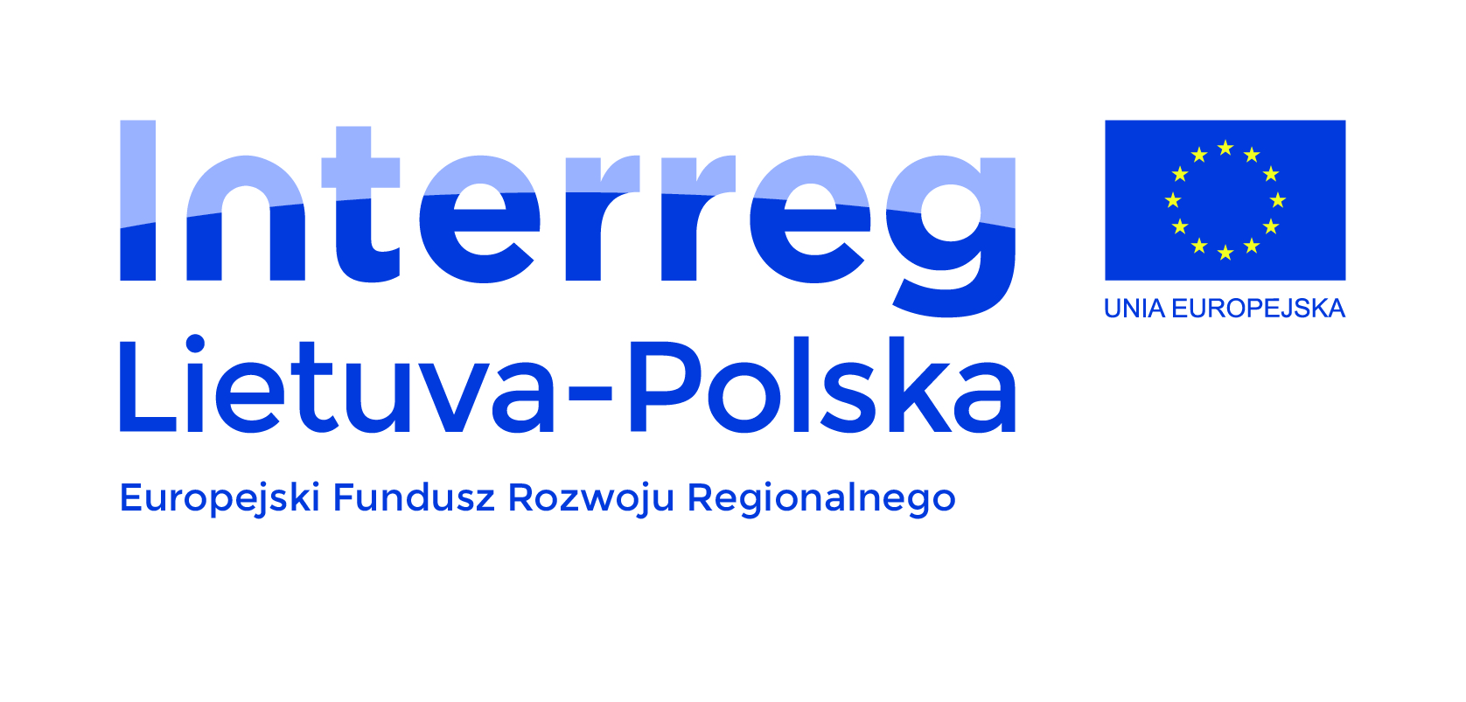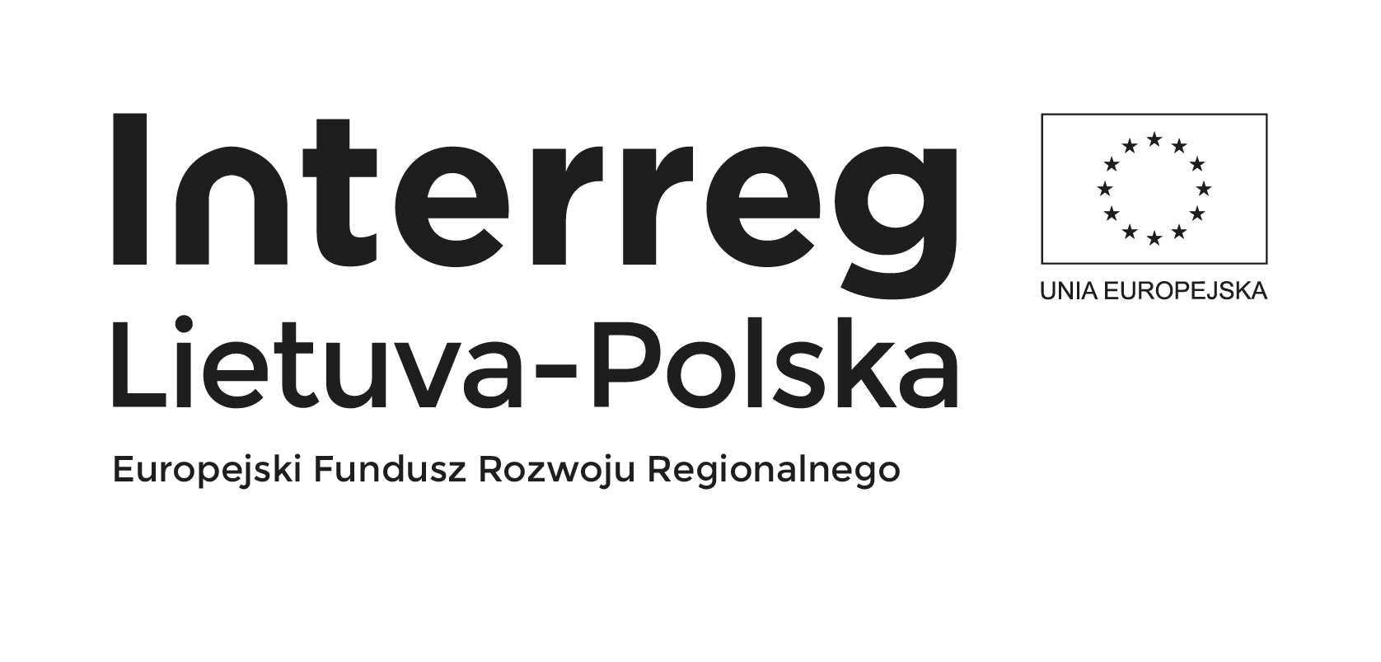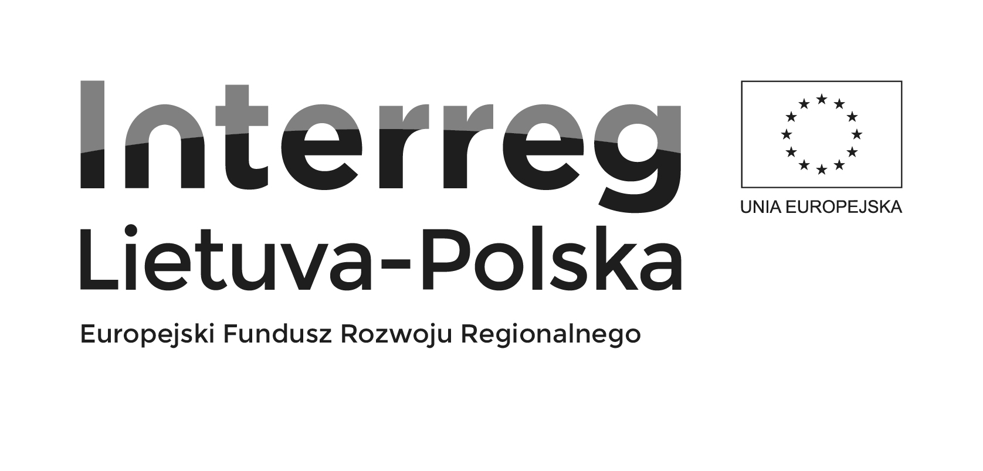
Logotypy dodatkowe poglądowe do zastosowania: projekt do uzgodnienia z Zamawiającym

